ПРИМЕНЕНИЕ ТЕСТА EOF ДЛЯ ОЦЕНКИ ВИДЕНИЯ РЕБЕНКА В СОЦИУМЕ

Разработчик : Лаборатория azps.ru

Черепанова Галина Ивановна
педагог дополнительного образования
МАУ ДО ДДТ «Маленький принц»

Предназначение
Проективная методика, предназначенная для оценки видения человеком своего места в обществе, в общественном разделении труда: склонен ли человек эксплуатировать других, паразитировать или трудиться. Данную методику, как я убедилась, можно применять и на занятиях в студии изобразительного творчества.
Результатом является отнесение тестируемого к одному из восьми типов по "Я-реальное" и (тоже по одному из восьми типов) по "Я-идеальное".
Методика является проективной, по характеру тестового задания сложно догадаться о предназначении теста. Однако нежелание тестируемого отвечать искренне может достаточно негативно сказаться на результате.
Тест можно проводить как в группе, так и индивидуально. Желательно использовать в батарее тестов, для возможности проверки результатов и сравнения с другими данными.
Аббревиатура названия теста состоит из: Expilator - эксплуататор, Operarius - трудяга, Furcifer - бездельник (лат.).
Время проведения (вместе с инструкцией): 1-2 мин.
Оцениваемые качества
Отношение к труду. Отношение к эксплуатации
Возpастная категория 14+
Порядок проведения
Перед детьми раскладываются карточки. При их подготовке следует учесть, что по краям карточки обязательно должна хорошо просматриваться линия квадрата.
Даю инструкцию:
Перед вами карточка, на которой изображены линии. Эти линии делят карточку на несколько областей. Представьте, что эта карточка символизирует общество, в котором Вы живете. Представьте себя, какой Вы сейчас есть. Куда бы вам хотелось поставить точку, обозначающую вас? В какую область? Поставьте точку и надпишите ее буквой "А".
Теперь представьте себя не таковым, каковым сейчас являетесь, а тем, кем желали бы быть (сейчас или немного погодя). Куда бы вам хотелось поставить точку, обозначающую вас-желаемого? В какую область? Поставьте точку и надпишите ее буквой "Б".
Задания


Обработка результатов
Всего рисунок состоит из восьми областей:
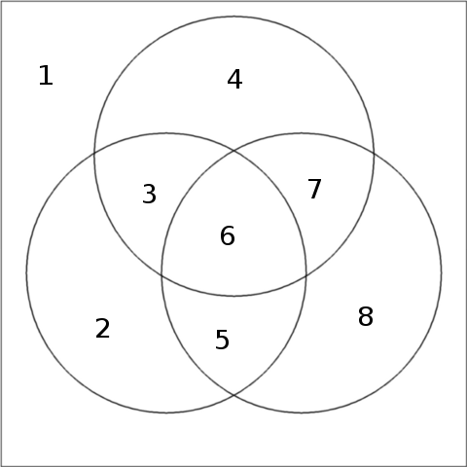
Каждая область соответствует одному из типов.
1. Отверженный ребенок. Человек не ощущает себя полноценным членом общества. Общественная жизнь протекает "где-то в стороне", связи с другими людьми зыбкие и неустойчивые. В жизни студии, социализирующих мероприятиях участвует слабо, далек от вопросов распределения жизненных благ. Если вынужден ходить на работу, то смотрит на нее как на кинофильм, где что-то происходит, но лично его почти не касается. Часто грезит.
2. Лентяй. В отличие от отверженного ощущает себя полноценным членом общества, но оказывать хоть какую-то пользу обществу тоже не собирается. Интересуется (иногда слишком активно) общественной жизнью, его заботит чужое мнение сверстников о себе. Любит брать значительно больше, чем давать. С удовольствием принимает подарки и прочую благотворительность. Уверен в том, что общество слишком мало о нем заботится. Его занимают вопросы "социальной справедливости".
3. Ленивый лидер. В отличие от лентяя сильнее озабочен вопросами своего материального благополучия. Иногда склонен к предпринимательству, есть жилка изобретателя. В этой деятельности, однако, предпочитает сам делать по минимуму, стремится все вопросы свалить на других членов социума, окружения. Чаще предпочитает быть «серым кардиналом», на вторых ролях, т.к. не любит брать ответственность на себя.
4. Паразит общества. В центре жизненной стратегии - стремиться к манипуляции, ищет везде собственную выгоду. Главное средство видит в том, чтобы ему помогали как можно больше детей, и самых умных и талантливых, однако ответно помогать не желает. Не очень трудолюбив, проявляет мало усердия. В том, что ему самому приходится что-то делать, видит свою личную недоработку.
5. Работник. Не очень любит работать, но свыкся уже с мыслью, что без работы никак нельзя. Обычно низкая самооценка. Признает, что большие богатства ему не светят, разве что сильно повезет... Может работать, конечно, и руководителем, но руководитель из него тоже весьма серый.
6. Гармоничная личность. Любит, когда вокруг него бурлит жизнь. Любит оказывать влияние на это бурление. Открыт изменениям, стремится найти интересную и выгодную для себя нишу в жизни. Одинаково любит и действовать, и наблюдать. Любит и давать обществу, и брать от него. Обычно из таких людей получаются и хорошие руководители, и хорошие специалисты.
7. Бизнесмен. Больше любит действовать, чем наблюдать. Заботится о своем имидже активного, деятельного человека, у которого каждая секунда на счету. Обычно самолюбив, верит в то, что от уровня самоуважения зависит то, насколько его уважают окружающие. Постоянно ищет способы повысить личную эффективность. Слабые места - так зарабатывается, что начинаются проблемы со здоровьем; не хватает времени спокойно все обдумать и "разложить по полочкам". Хорош в качестве руководителя среднего звена, хотя может не хватать рациональности.
8. Трудяга. Любит работать. Любит давать обществу больше, чем получать, но при этом ратует за такое положение вещей, чтобы каждый получал по труду, а не потребностям. Прекрасный специалист в своем деле, часто - очень узкий. Работая руководителем, может делать за подчиненных их работу. Отношения с другими людьми строятся вокруг профессиональных вопросов или хобби.
Возможно, что испытуемый поставит точку (точки) не в отдельной области, а на линии или даже на пересечении линий. Испытуемый также может поставить точку (точки) на самом краю карточки. Оба эти случая могут свидетельствовать или об уходе от тестирования (сознательное или не очень желание "запутать следствие"), или о нахождении человека в трансовом (переходном) состоянии, вызванном сложной жизненной ситуацией или употреблением наркотических веществ.
Сравнение результатов "Я-реального" и "Я-идеального" имеет дополнительную диагностическую ценность. Вектор АБ характеризует потребность человека в самосовершенствовании: что эта потребность есть и в каком изменении заключается.
Данная ситуация:
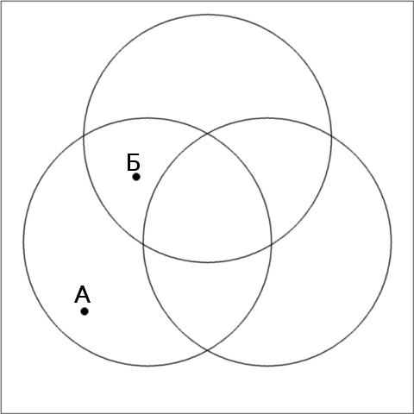
отражает желание выгодно устроиться, для чего необходимы "нужные связи", личное обаяние или что-то в этом роде.
Здесь:
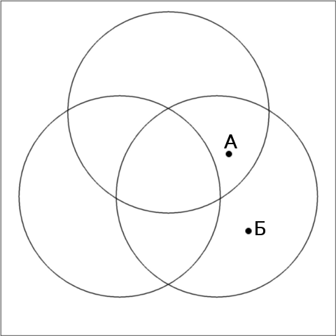
мы видим желание из "Бизнесмена" превратиться в простого "Трудягу". Возможно это связано с грузом ответственности, лежащих на плечах человека, или негативным опытом работы в качестве руководителя. Могут быть, разумеется, и иные причины.
На следующей картинке:
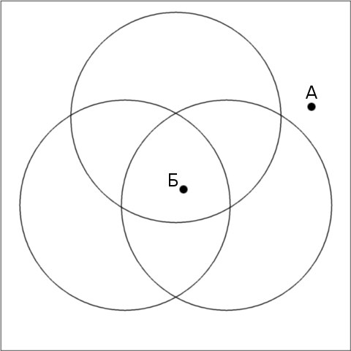
мы видим настойчивое стремление превратиться из "Маргинала" в "Гармоничную личность". Скорее всего, в таких случаях можно говорить о том, что человеку очень сильно надоело находиться в изоляции, в отрыве от общества. Если на самом деле человек внешне не похож на маргинала (ведет активную жизнь), то это говорит о наличии очень сильного внутреннего конфликта, стремлении коренным образом изменить свою жизнедеятельность.
Вектор "Трудяга-Маргинал":
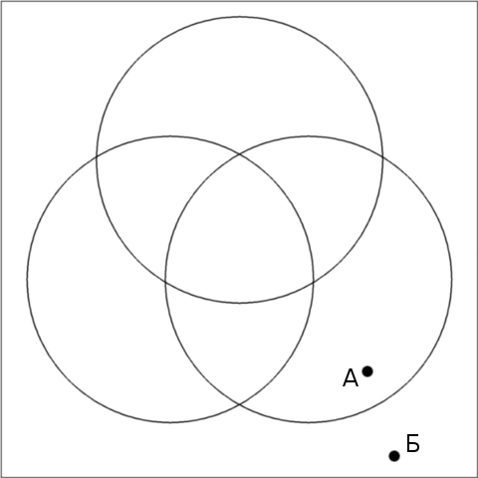
тоже возможен. Может свидетельствовать о желании "уйти на покой" (выйти на пенсию например) или желании эмансипироваться.
Случай, когда точки А и Б находятся в одной области:
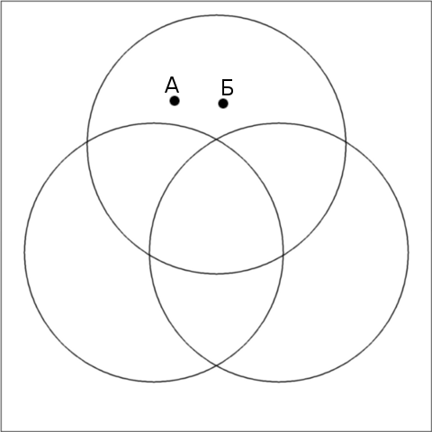
свидетельствует об удовлетворенности нынешним положением в обществе. Если точки находятся на значительном расстоянии при этом, то можно провести дополнительный анализ, опираясь на то, что "левое-правое" символизирует "лень-трудолюбие", "низ-верх" означает степень принадлежности к управляющей "элите".
Случай ухода от тестирования или трансового состояния:
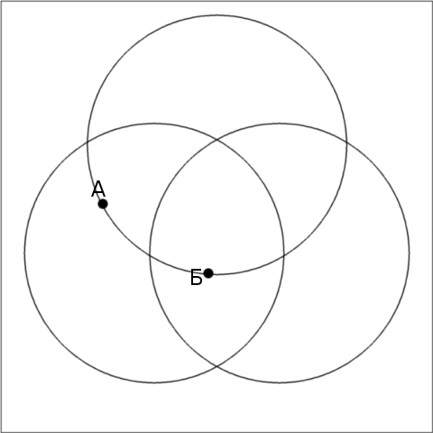
Интересный для анализа количественный показатель для сравнения достаточно больших групп испытуемых между собой (> 20 человек) - длина вектора АБ в миллиметрах.

Год разработки теста 2011

